МІНІСТЕРСТВО КУЛЬТУРИ ТА СТРАТЕГІЧНИХ КОМУНІКАЦІЙ УКРАЇНИ
НАЦІОНАЛЬНА АКАДЕМІЯ ОБРАЗОТВОРЧОГО МИСТЕЦТВА
І АРХІТЕКТУРИ
КАФЕДРА ДИЗАЙНУ

«Допущено до захисту»:
Завідувач кафедри дизайну
________ Олена Тихонюк
Протокол засідання кафедри
№ ___ від «_____» 2025 р.

КАЛЕНЮК ФЕДІР ОЛЕКСІЙОВИЧ
ПОЯСНЮВАЛЬНА ЗАПИСКА ДО КВАЛІФІКАЦІЙНОЇ РОБОТИ
«Дизайн календаря на тему маловідомих фактів про київську архітектуру “НЕВІДОМЕ ПРО ЗНАЙОМЕ”»
зі спеціальності
022 «Дизайн»
Освітньо-професійна програма «Графічний дизайн»
Перший рівень вищої освіти (бакалавр)

Керівник:
Стадниченко Дмитро Сергійович,
старший викладач кафедри дизайну

Київ 2025
ЗМІСТ

І. АНОТАЦІЯ……………………………………………………………………….. 3
1.1. Анотація та ключові слова українською мовою……………………………… 3
1.2. Анотація та ключові слова англійською мовою………………………………. 3
ІІ. ВСТУП…………………………………………………………………………… 4
2.1. Актуальність та проблематика………………………………………………… 4
2.2. Мета кваліфікаційної роботи…………………………………………………... 4
2.3. Методологія……………………………………………………………………... 4
ІІІ. ОСНОВНА ЧАСТИНА……………………………………………………….. 5
3.1. Історичний та філософський контекст роботи………………………………... 5
3.2. Робота з аналогами……………………………………………………………... 6
3.2.1. Дизайн календаря «Київ Модерністичний» 2024……………..…………… 6
3.2.2. Дизайн календаря «Твій Київ» 2023………………………………………… 6
3.2.3. Дизайн календаря «Київ - місто твоїх вражень» 2023……………………... 6
3.3. Особливості проєктування ілюстративно-графічного оформлення
календаря……….……………………………………………………... ……………..6
3.4. Розробка ілюстративно-графічного оформлення календаря………………… 7
3.4.1. Дослідження та розробка концепції………………………………………….7
3.4.2. Текстова частина………………………………………………………………7
3.4.3. Розробка візуальних елементів……………………………………………….8
IV. ВИСНОВКИ…………………………………………………………………… 11
СПИСОК ВИКОРИСТАНИХ ДЖЕРЕЛ………………………………………. 12
ДОДАТКИ…………………………………………………………………….…….13

І. АНОТАЦІЯ

1.1. Анотація та ключові слова українською мовою
Каленюк Федір Олексійович
Анотація. Дипломна робота присвячена розробці настінного календаря на тему маловідомих фактів про архітектурні пам’ятки Києва. Він поєднує фотографічні техніки з маловідомими фактами про київські будівлі, які ми часто бачимо, але майже нічого про них не знаємо.
Ключові слова: архітектура, Київ, календар, пам’ятки, дизайн, маловідомі факти, культурна спадщина.
1.2.Анотація та ключові слова англійською мовою
Kaleniuk Fedir Oleksiiovych
“UNKNOWN ABOUT KNOWN”, calendar design on the theme of little-known facts about Kyiv architecture.
Abstract. The diploma project is dedicated to the development of a wall calendar focused on little-known facts about Kyiv's architectural landmarks. It combines photographic techniques with lesser-known facts about Kyiv buildings that we often see but know very little about.
Keywords: architecture, Kyiv, calendar, landmarks, design, little-known facts, cultural heritage.
ІІ. ВСТУП

2.1. Актуальність та проблематика
За знайомими фасадами київських будинків ховаються унікальні історії — несподівані факти, перші інженерні досягнення, культурні та історичні артефакти, забуті імена та події. Часто ми сприймаємо ці архітектурні пам’ятки просто як тло повсякденного життя: проходимо повз, не задумуючись, скільки всього цікавого вони могли б розповісти. У швидкому ритмі сучасного міста легко втратити зв’язок із простором навколо. Через це з часом слабшає відчуття приналежності до культурної спадщини — а разом з ним зникають і знання про неї. Календар створено на замовлення туристичної агенції «Знай Київ» — він має на меті не лише ознайомити туристів з містом, а й пробудити інтерес до рідної архітектури у сучасних киян.
2.2. Мета кваліфікаційної роботи
Мета роботи полягає у візуальному дослідженні архітектурних пам’яток Києва за допомогою фоторесурсу, наголошуючи на маловідомих деталях і фактах. Через візуальний підхід хочеться не просто показати будівлі, а пробудити інтерес до архітектурної спадщини міста, допомогти глибше пізнати його історію та краще усвідомити цінність міського простору, який нас щодня оточує.
2.3. Методологія
Методологія, використана для даного дипломного проєкту, передбачала дослідження архітектурної спадщини міста Києва з акцентом на вивчення маловідомих фактів, фасадів, інтер’єрів. Основні методи збору даних включали вивчення архівних матеріалів, наукових джерел, пряме спілкування з людьми які проживали у цих будинках, або є дотичними до них, краєзнавчих досліджень, а також фотофіксацію обраних об’єктів. Також, був проведений аналіз існуючих візуальних і видавничих проєктів, пов’язаних з популяризацією архітектури, з метою визначення найкращого способу подачі матеріалу. Особливу увагу було приділено маловідомим історичним фактам та деталям, які дозволяють розкрити нові аспекти знайомих будівель та показати, щось невідоме про них.

ІІІ. ОСНОВНА ЧАСТИНА

3.1. Історичний та філософський контекст роботи
Архітектурна спадщина Києва є важливою частиною національної ідентичності та колективної пам’яті, протягом століть її руйнували, знищували, але попри все вона зберегла багато будівель, що стали культурними символами, які не лише зберігають художню цінність, а й приховують маловідомі сторінки історії, які часто залишаються поза увагою пересічного глядача. Кожна архітектурна пам’ятка — результат конкретного історичного періоду, політичного ладу, художнього стилю та соціального контексту.
Особливу увагу приділено будівлям, які на перший погляд можуть здатися знайомими, однак приховують глибокі смисли, цікаві долі їх творців або маловідомі епізоди з історії Києва. Кожна будівля окрім гарного фасаду, має велику історію позаду, місцезнаходження більшості будинків всім відома, але є декілька, на які наштовхнутись можна лише випадково.
Кожна епоха формувала власну естетику й підходи до архітектури. У Києві співіснують давньоруські святині, старовинні церкви у стилі бароко, неоготичні костели, модерні будинки кінця ХІХ — початку ХХ століття, сучасна постмодерна забудова. Ця багатошаровість стала унікальною рисою міста. Упродовж століть саме архітектура виконувала роль мовчазного свідка змін. Вона зберігала пам’ять про людей, події, культуру й навіть про боротьбу за ідентичність. Пам’ятки, що здаються звичними, нерідко приховують надзвичайно цікаві історії: про власників-меценатів, про приховані символи, про перебудови, зміну функцій самої будівлі та навіть спроби знищення.
В плані філософського контексту проєкт «Дизайн календаря на тему маловідомих фактів про київську архітектуру “Невідоме про знайоме”» виходить за межі простої фіксації архітектурних форм. Він апелює до глибшого осмислення пам’яті, часу та зв’язку людини з простором. Архітектура постає не лише як матеріальне втілення стилю чи епохи, а носій ідентичності та культурного коду міста. Через фрагменти фасадів та інтер’єрів постає філософська ідея плинності — як змінюється сприйняття місць, які здаються знайомими, коли ми вдивляємось у них уважніше.
3.2. Робота з аналогами:
3.2.1. Дизайн календаря «Київ Модерністичний» 2024
Календар створений на тему київської архітектури, мета якого привернути увагу до важливості збереження знакових архітектурних будівель у стилі модернізму. Дизайн виконаний використовуючи також фоторесурс, у чорно-білому форматі. Календарна сітка лаконічна і гармонійно повторює контури або ритми будівлі. (іл. 2)
3.2.2. Дизайн календаря «Твій Київ» 2023
Дизайн календаря виконаний за допомогою ілюстрацій архітектурних будівель та локацій завдяки цьому досягається головна мета — передати атмосферу Києва. На кожному аркуші зображено одну локацію Києва, з притаманними їй особливостями. (іл. 3)
3.2.3. Дизайн календаря «Київ – місто твоїх вражень» 2024
Календар виконаний в ілюстративному стилі схожим на замальовки пейзажів міста. На кожному аркуші зображено одну з 12 локацій Києва та коротким описом про неї. (іл. 1)
3.3. Особливості проєктування ілюстративно-графічного
оформлення календаря
Розробка ілюстративно-графічного оформлення календаря, присвяченого київській архітектурі, відкриває багато простору для творчості й досліджень. Такий календар — це не просто красива річ, а й спосіб зацікавити, розповісти більше про місто, в якому ми живемо. Через візуальні образи й маловідомі факти про будівлі він допомагає зазирнути глибше в історію Києва. Основу подачі становлять фотографії окремих архітектурних елементів, які доповнені короткими текстами з цікавими, але не надто відомими подробицями.

3.4. Розробка ілюстративно-графічного оформлення календаря:
3.4.1. Дослідження та розробка концепції
Назва «Невідоме про знайоме» найкраще передає суть цього календаря. Він присвячений відомим київським будівлям, які ми щодня бачимо — проходимо повз них дорогою на роботу чи прогулянці. Вони здаються звичними, навіть буденними. Але за знайомими фасадами приховано чимало цікавого: маловідомі факти, деталі, символи, а іноді — цілі забуті історії. “Значну кількість жителів міста у кінці ХІХ ст. складали польські католики: 35 тис чоловік. Єдиний — Олександрівський костьол (1817–1838 рр.), що розташовувався на вул. Костьольній, не задовольняв духовних потреб вірних католицької церкви, які тепер мешкали у більшій кількості також на значній відстані від центру. Для їх потреб було зведено у 1899–1909 рр. новий костьол на вул. Великій Васильківській, 75 (архітектори С. Валовський та В. Городецький). Ця висока неоготична споруда стала найбільшою у цьому районі Нової будови.” [4]
Ми часто знаємо лише назву чи загальні відомості про будівлю, але насправді вона має набагато більше, ніж здається на перший погляд. І тільки коли зупинитися, придивитися уважніше, дізнатися трохи більше — відкривається зовсім інше сприйняття. Архітектурні елементи, повз які ми проходили роками, раптом починають говорити. Цей календар створений саме для того, щоб допомогти подивитися на знайомі споруди під новим кутом — побачити в них те, що раніше залишалося поза увагою. Це про відкриття в повсякденному, про натхнення, яке ховається у звичних речах, і про той зв’язок із містом, який формується не лише через масштабні події, а й через дрібні деталі, що промовляють із минулого. (іл. 8–10)
3.4.2. Текстова частина
Важливим елементом дизайну календаря став свідомий вибір типографіки, яка підтримує загальну концепцію. Завдання полягало у тому, щоб створити гармонійне поєднання візуального образу фотографії з текстовим супроводом — лаконічним, інформативним і водночас емоційним. Для роботи з текстовими блоками було обрано варіативну полігарнитуру Kyiv Type Дмитра Растворцева і агенції Banda. Гротескова частина шрифту, позбавлена декоративних елементів, завдяки чому він легко читається навіть у невеликих розмірах, не перевантажуючи візуальне поле сторінки, а також додає відчуття системності, акцентуючи увагу на змісті тексту, а не на формі. Такий типографічний підхід дозволив створити візуально стриманий текстовий блок який не конкурує з фоторесурсом, а лише доповнює його. (іл. 4–6)

3.4.3. Розробка візуальних елементів
Кожен аркуш календаря присвячений окремій київській будівлі — як відомій, так і тій, що зазвичай не привертає уваги перехожих. Головна ідея — відкрити невідоме про знайоме, тобто показати неочевидні, маловідомі деталі, що ховаються у фасадах, інтер'єрах або архітектурному декорі. На кожному аркуші використовується фотографія крупним планом декоративних елементів, скульптур, колон, вікон, дверей, ліпнини тощо. Вони виділяють ключові деталі, які зазвичай залишаються поза увагою перехожого. У кожного аркуша свій кольоровий акцент, який також передає настрій та основні кольори будівлі. Біля кожного фото міститься короткий опис або цікавий факт, пов’язаний із зображеним елементом. На фоні зображено узагальнену форму карти і розташування будівлі з геолокаційною позначкою та адресою. Знизу знаходиться сітка з днями місяця, а ліворуч над нею число місяця та логотип турагенції.
Сам логотип інспіровано мозаїкою з нижнього холу станції «Золоті Ворота» де наприкінці вісімдесятих років минулого століття робітники які оформлювали станцію виклали темною смальтою прихований напис «Слава Україні» у фризі над ескалаторами. Ці літери було перемальовано і створено напис «Київ» який став певним символом того як мільйони людей кожного дня проходять повз гасло про існування якого в цьому місці мало хто знає. Варіативне титульне накреслення шрифту Kyiv Type зібраного Д. Растворцевим по шрифтам Георгія Нарбута довершує композицію і чітко наголошує на спонукальної дії — Знай Київ.
На перших пошукових етапах були спроби зобразити частини будівлі за допомогою графічних технік та векторної графіки, які могли б передати саму суть будівлі та її настрій, проте ця ідея була швидко відкинута через умовність візуальної мови яка позбавляла можливості фокусуватися на предметах дослідження які складали наші факти. Їх треба було подати художньо і документально одночасно, тому замість графічної формалізації почалися спроби використати фоторесурс у проєкті без додавання графіки який би мав більшу доречність до архітектурної пам’ятки та зміг би передати більше інформації про частини будівлі. Головна задача була передати стиль та інтер’єр таким який він є, так на першому аркуші з’явився мармуровий камін, кабінет та золоті сходи у інтер’єрі, та маскарони разом зі скульптурою лева на фасаді.(іл. 4) А другий аркуш навпаки передає похмуру атмосферу самої будівлі — Костела Святого Миколая, з його мозаїками, деталями на фасаді, та інтер’єрі. Аркуш про Будинок з котами створений передати загадковість самого будинку, його незвичні скульптури на фасаді, історію та міські легенди. Будинок Підгорського має надзвичайно цікавий інтер’єр, з оригінальними грубами минулого століття, з тою самою плиткою яку виконали за допомогою спеціальної техніки майоліка та скульптурами на них, шафами у дверях і багато іншого. (іл. 4) Про будинок-колодязь можна розповідати довго, але з основних речей — має деталізований фасад, на якому зображені різні ліпнини, маскарони, скульптури. Назва ж взялася через форму його двору: вхід туди лише один, з усіх інших боків він закритий самою будівлею, що створює своєрідний затишок. Наступний аркуш має будівлю самої академії, яка також приховує багато невідомих речей за своїми стінами. Як приклад: вона проєктувалася як духовна семінарія, тому актова зала має одну з кращих в Києві акустичних характеристик для богословних хорових співів. В академії досі працює єдина серед художніх закладів унікальна типографія основана ще сином відомого київського друкаря і книговидавця Василем Стефановичем Кульженком, а також тут викладали відомі художники, такі як Казимир Малевич, Володимир Татлін та інші. В академії знаходиться багато різних скульптур, розкиданих по всій її території, а також тут зберігається унікальна колекція художніх робіт. Будинок Сіроткина обраний для наступного аркуша має також багато таємниць, попри те, що знаходиться дуже близько з однією із найпопулярніших станцій Києва — Золоті Ворота. Мало хто знає що за легендою перший власник цього будинку, для того щоб його побудувати, уклав угоду з самим дияволом, щоб той допоміг йому з будівництвом, але взамін той попросив зобразити його на фасаді. Будинок прикрашений різноманітною ліпниною: маскаронами, декоративними пілястрами, тощо. Будинок митрополита розташований на території Софійського собору і представлений на наступному аркуші календаря, він зберіг в собі оригінальні меблі, груби, та інтер’єр. Також на стінах будівлі збереглися стародавні фрески на релігійну тематику. (іл. 5) Музей Ханенків має всередині на стінах сцени з грецької міфології, стелі та стіни прикрашені візерунками з позолотою, барельєфами, ламбрекенами. Софійський собор хоч і дуже популярна архітектурна пам’ятка, проте не всі здогадуються, що всередині знаходиться секретний спуск у потаємну кімнату яку Іван Мазепа створив для себе мріючи бути похованим тут. Всі стіни прикрашені візантійськими символами у формі квітів та геометричних фігур. Маєток Терещенка зображений на наступному аркуші має цікаву історію, спочатку це був просто маєток, потім після приходу до влади комуністів будинок привласнили задля створення комуналок. Потім будинок виконував функцію рентгенорадіологічного інституту, а після його передали під національну медичну бібліотеку. Попри все будинок зберіг багато оригінального інтер’єру, ліфт, та сейф. Особняк Ханенків ще одна їхня будівля в якій на другому поверсі знаходиться золотий кабінет в якому абсолютна більшість речей зроблена із золота, а також там стоїть мармуровий камін з міфологічною сценою всередині на металі. Обкладинка містить великий типографічний напис — невідоме про знайоме, та має список усіх будівель календаря, та логотип проєкту знизу.
(іл.6), [1– 8]
IV. ВИСНОВКИ

У процесі реалізації проєкту календаря «Невідоме про відоме» було поставлено за мету поєднати дизайн за допомогою фотографії з популяризацією архітектурної спадщини Києва, зробивши акцент не на загальновідомих фактах, а на деталях, які зазвичай залишаються поза увагою. Кожен місяць цього календаря присвячено окремій архітектурній пам’ятці столиці — будівлі, яку більшість киян і гостей міста скоріше за все знають, але лише поверхово. Проте за знайомими фасадами ховаються історії, які здатні змінити наше сприйняття загалом про місто. Проєкт мав на меті звернути увагу на невідомі деталі, імена, оригінальні архітектурні несподівані рішення. Багато з представлених фактів стосуються нетипових елементів оздоблення, маловідомих історичних подій, пов’язаних із нею. Так, наприклад, будинок, що здається простою житловою спорудою, насправді був прибутковим вишуканим будинком, або навіть маєтком. Такі відкриття не тільки поглиблюють знання, а й дозволяють відчути міцніший зв’язок із містом, у якому ми живемо. Оформлення календаря спирається на поєднання фотографічного матеріалу та інфографіки, що дозволяє ефективно передавати як візуальну, так і текстову інформацію. Зрештою, цей календар показує, як дизайн стає дієвим інструментом передачі важливих і цікавих знань, він чудово виконує як мистецьку, так і суто утилітарну маркетингову функцію долучати до замовника все більше охочих пізнати більше про історію київських будинків. Завдяки візуальному дослідженню київської архітектури ми маємо можливість інакше поглянути на знайомі будівлі, відкрити для себе щось нове подивившись з іншого боку та усвідомити їхню цінність. Архітектура перестає бути просто тлом нашого життя — вона починає надихати, викликати емоції й спонукати до глибшого зв’язку з містом.

СПИСОК ВИКОРИСТАНИХ ДЖЕРЕЛ
- Вулиці Києва : довідник / упоряд. А. В. Кудрицький [та ін.] ; за ред. А. В. Кудрицького. – Київ : Українська енциклопедія ім. М. П. Бажана, 1995. – 351 с.
- Забудова Києва доби класичного капіталізму / за заг. ред. М. Б. Кальницького, Н. М. Кондель-Пермінової. – Київ : ВАРТО, 2012. – 560 с.
- Кальницький М. Б. Зодчество и зодчие / М. Б. Кальницький. – Київ : ВАРТО, 2012. – 336 с.
- Кальницький М. Б. Київ. Прикмети часу. 1890-ті роки / М. Б. Кальницький. – Київ : ВАРТО, 2013. – 144 с.
- Кальницький М. Б. Храми Києва / М. Б. Кальницький. – Київ : Видавничий дім Дмитра Бураго, 2011. – 296 с.
- Кальницький М., Киркевич В. Київ. Сім прогулянок по столиці України / М. Кальницький, В. Киркевич. – Київ : Центр Європи, 2006. – 100 с.
- Київ: історія, архітектура, традиції / уклад. О. Друг, Ю. Ференцова, пер. Ю. Григор'єв. – Київ : Балтія-Друк, 2016. – 104 с.
- Третяк К. О. Історія забудови та архітектури Києва наприкінці ХІХ – початку ХХ століть : автореф. дис. ... канд. іст. наук / Інститут історії України НАН України. – Київ, 1999. – 20 с.

ДОДАТКИ
Іл. 1. А. Ромашова, дизайн календаря «Київ — місто твоїх вражень» 2023 URL:
https://www.behance.net/gallery/174840253/Illustration-and-design-for-a-calendar Дата публікації: 09.07.2023 (дата звернення 22.05.2025)
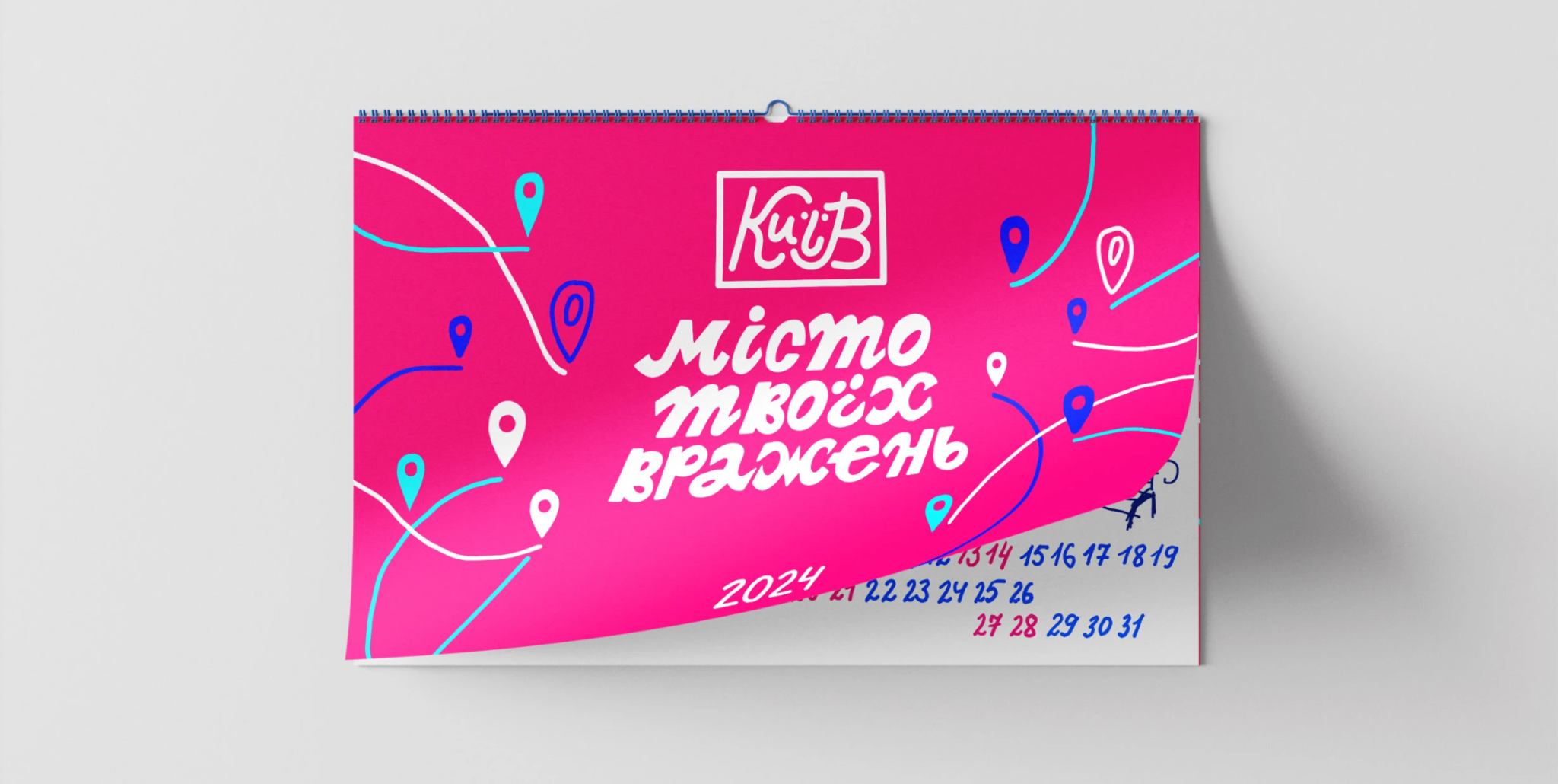
Іл. 2. С. Довгич, дизайн календаря «Київ модерністичний» 2024 URL:
https://www.behance.net/gallery/190354715/Calendar-design-Kyiv-Modernism
Дата публікації: 07.02.2024 (дата звернення 22.05.2025)
Іл. 3. М. Мороз, дизайн календаря «Твій Київ» 2023 URL:
https://sites.google.com/view/mariia-moroz-design/calendar-design?authuser=0 Дата публікації: 2023 (дата звернення 22.05.2025)

Іл. 4. Каленюк Ф., Календар Невідоме про знайоме 00–04, Знай Київ, 2025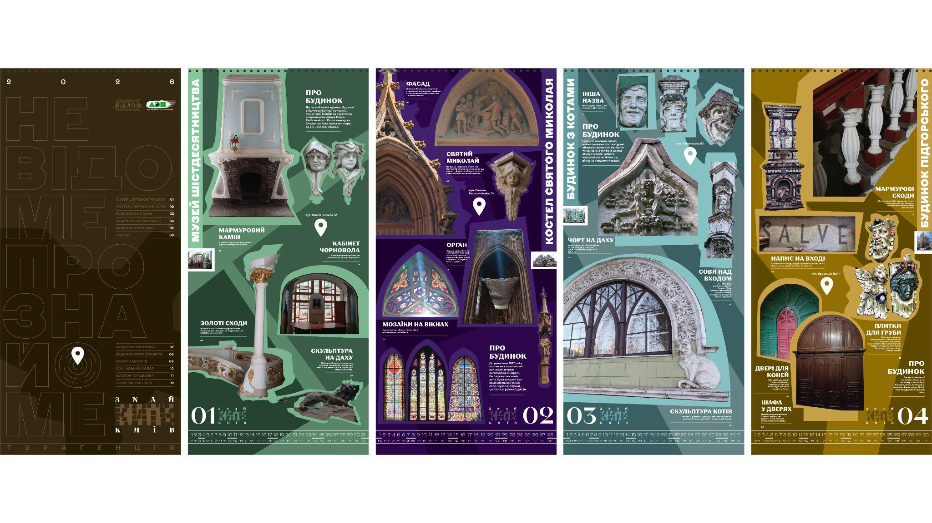

Іл. 5. Каленюк Ф., Календар Невідоме про знайоме 05–08, Знай Київ, 2025
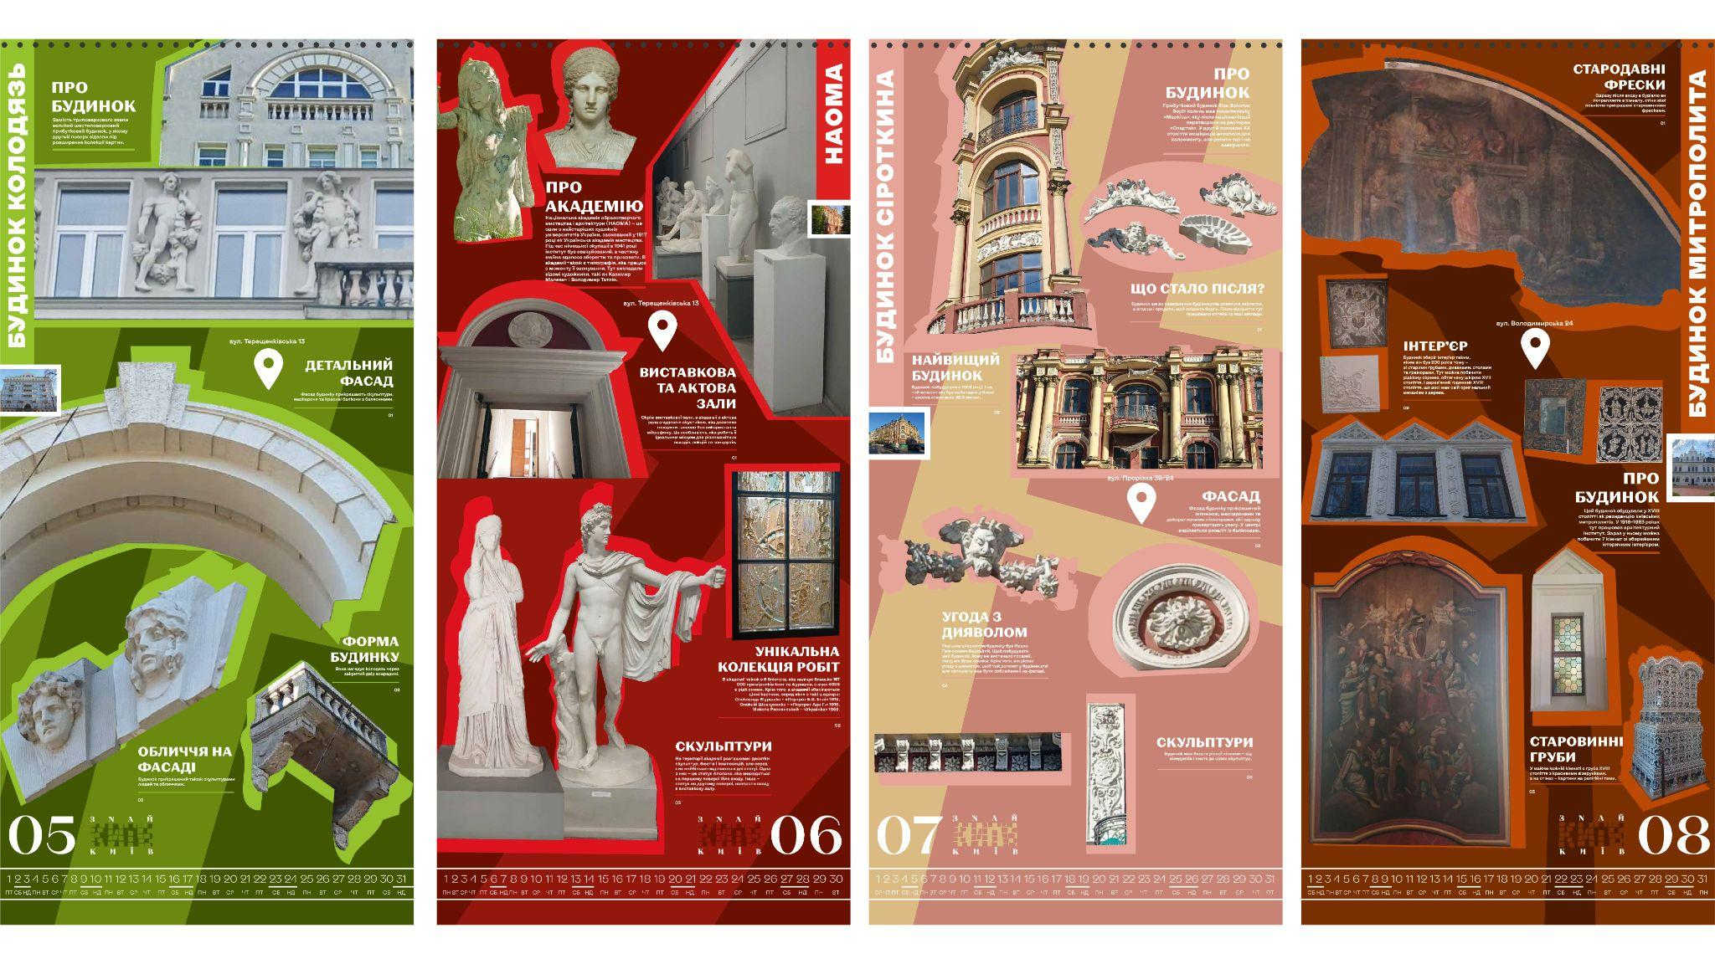
Іл. 6. Каленюк Ф., Календар Невідоме про знайоме 09–12, Знай Київ, 2025
